Вниманию посетителей сайта! Подписка на межотраслевой журнал «ТАРА И УПАКОВКА» на 2020 принимается в любом отделении связи по каталогам агентства РОСПЕЧАТЬ. Подписной индекс 72348 (читать подробнее)

Подписка на межотраслевой журнал «ТАРА И УПАКОВКА» — единственное в России, СНГ и ЕАЭС издание по проблемам упаковки, — на 2020 год принимается в любом отделении связи по каталогам агентства РОСПЕЧАТЬ. Подписной индекс 72348.

Подписка также принимается агентствами «УралПресс», «Руспресса», «ИнформНаука», ПрессИнформ».

Подписаться на журнал можно и непосредственно в редакции (тел. для справок: + 7 (499) 644-04-02). Стоимость годовой подписки в редакции - 3000 рублей.
Кроме печатной, журнал «Тара и упаковка» имеет электронную версию, которая распространяется также по подписке (см. сайт журнала: www.magpack.ru).

Основные темы и рубрики журнала
- Анализ российского и мирового рынка упаковки;
- Маркетинг;
- Защита товара;
- Технологии упаковывания;
- Упаковочные материалы и изделия;
- Упаковочные, маркировочные и этикетировочные машины и оборудование;
- Защитные функции упаковки;
- Дизайн упаковки. Брендирование;
- Стандартизация. Нормы и правила. Нормативные документы;
- Упаковка в торговле. Товароведение;
- Отечественный и зарубежный опыт;
- Международное сотрудничество;
- Экология. Упаковка и окружающая среда. Раздельный сбор отходов упаковки;
- Био-разлагаемая упаковка;
- Специализированные выставки в России и за рубежом;
- Международный студенческий конкурс на лучший дизайн упаковки «Заводной апельсин»;
- Международный конкурс на лучшую упаковку для пищевой продукции, парфюмерии и напитков «ПродЭкстраПак»;
- Наука и образование. Подготовка кадров, повышение квалификации;
- Новые книги, справочники, учебники и учебные пособия;
- Рекомендации по выбору партнеров. Консультации;
- История упаковки – история предпринимательства. Музей упаковки (организация и проведение ретроспективных и презентационных выставок).

Социальные проекты журнала «Тара и упаковка»
- Международный студенческий конкурс на лучший дизайн упаковки «Заводной апельсин»;
- Музей упаковки;
- Экологический проект «Другая жизнь упаковки».

Кто читает межотраслевой журнал «Тара и упаковка»?

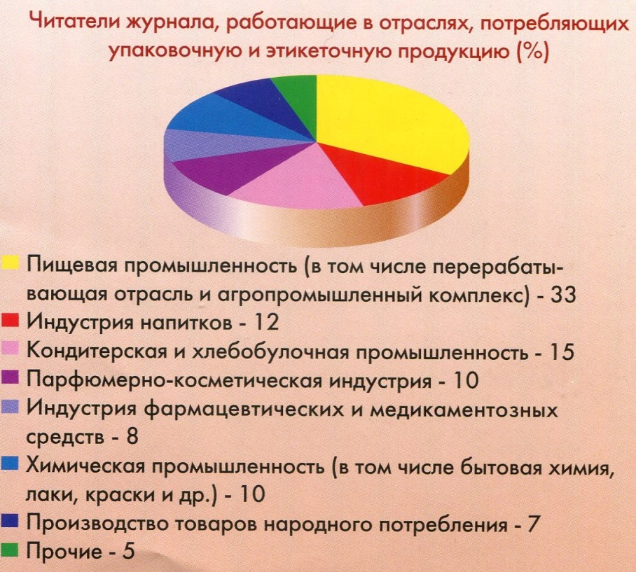

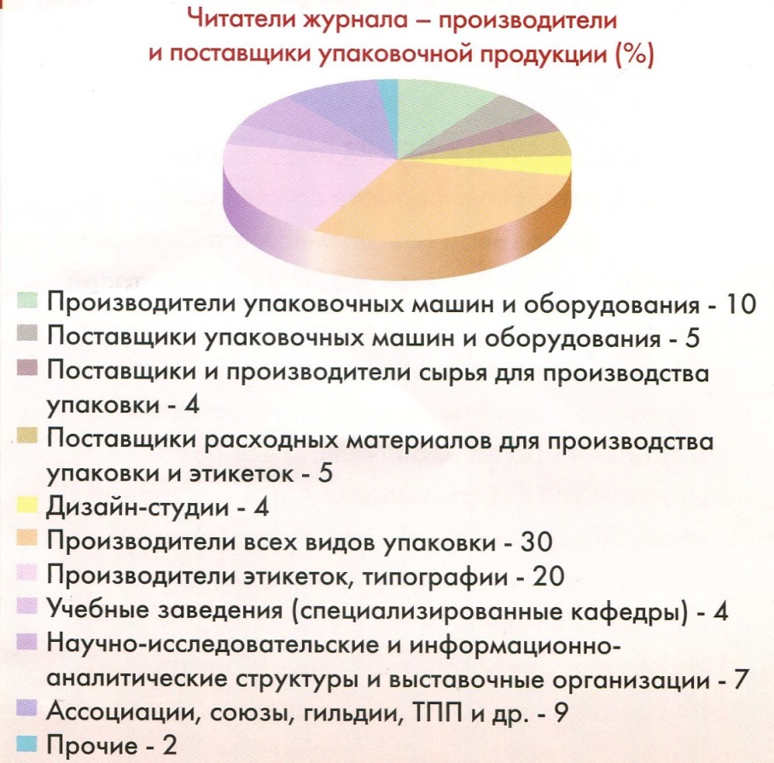

Журнал читают преподаватели и студенты университетов и колледжей, обучающиеся по специальностям и специализациям, связанным с технологиями производства и потребления упаковки, дизайном, промышленной графикой, конструированием, производством, эксплуатацией и сервисным обслуживанием упаковочных и этикетировочных машин и оборудования, товароведением, торговлей и экологией.

Ежегодно студенты московских университетов и колледжей проходят практику в редакции журнала «Тара и упаковка».

